Занятие 1

1. «Мозговая гимнастика»

Дышите глубоко, ровно, расслабьте плечи и уроните голову вперед. Голова медленно качается из стороны в сторону. Подбородок вычерчивает слегка изогнутую линию на груди по мере расслабления шеи 30-40 секунд.

2. Назови как можно больше предметов, имеющих данный признак

Что бывает длинным? (шарф, дорога, нитка, карандаш)

3. Корректурная проба

Муху зачеркнуть, в треугольнике поставить точку.

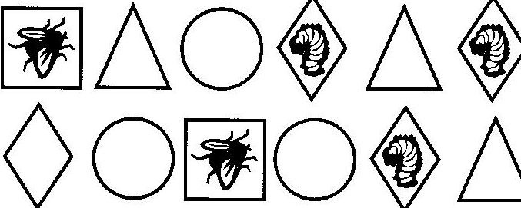

4. Найди лишний предмет

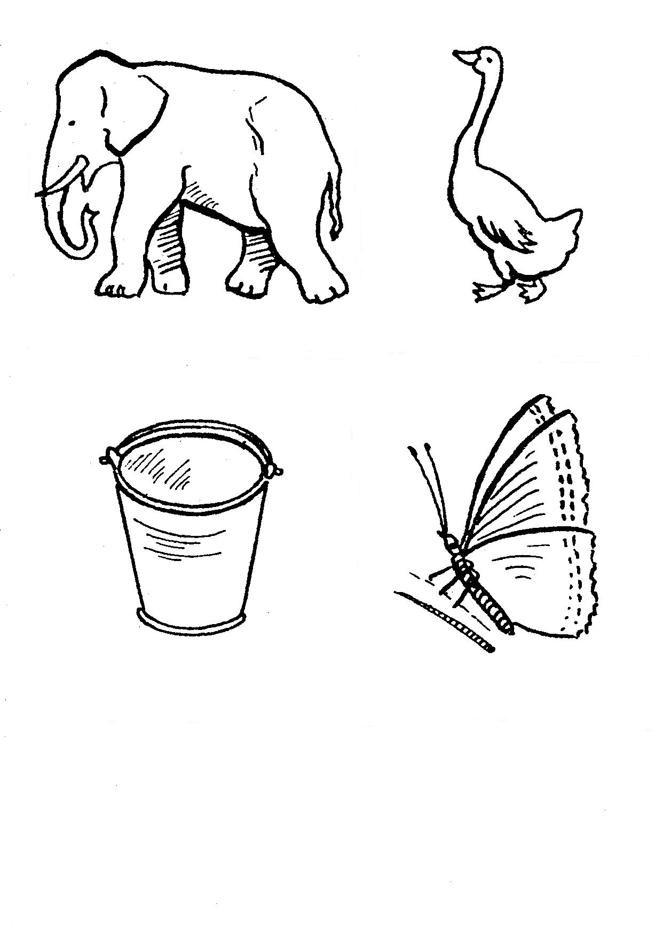 | 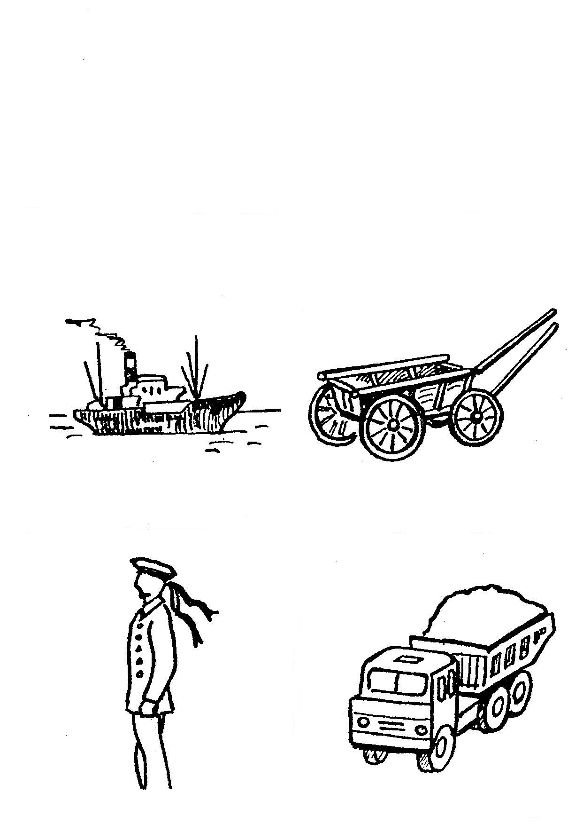

5. Физминутка «Бывает – не бывает»

Учитель говорит предложение. Дети должны встать, если высказывание ложное, и сесть, если высказывание истинное.
- Папа ушел на работу
- Поезд летит по небу
- Кошка хочет есть
- Человек вьет гнездо
- Почтальон принес газету
6. Какого предмета не хватает?

На одной странице расположено несколько рядов самых разных предметов (овощи, фрукты, игрушки, транспорт, мебель). На другой странице в каждом из рядов какого-либо предмета не хватает. Ребенок должен запомнить предметы на первой странице, а затем ответить на вопрос, «Какого предмета не хватает на второй странице?»

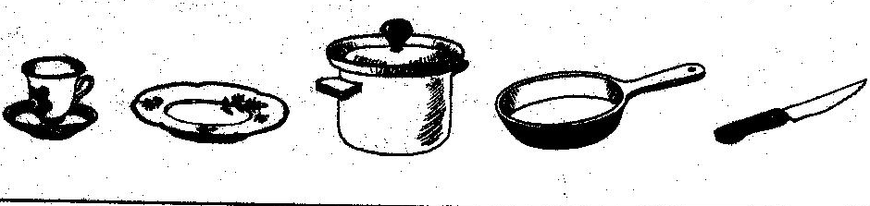 | 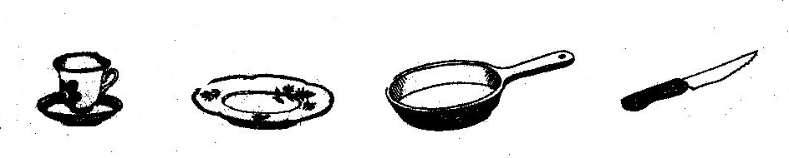

7. Графический диктант. Повтори рисунок

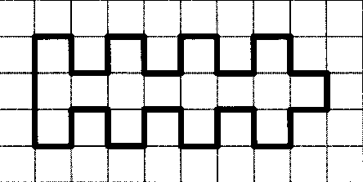

8. Пальчиковая гимнастика

Пальчик-мальчик, где ты был?
С этим братцем в лес ходил.
С этим братцем щи варил.
С этим братцем кашу ел.
С этим братцем песни пел.

Чтение потешки сочетается с выполнением упражнения. Кончик большого пальца последовательно прикасается к остальным пальцам. Упражнение выполняется правой рукой, левой рукой, обеими руками вместе.

8. Игра «Собери фрукты»

Первый ученик называет фрукт – яблоко. Второй ученик повторяет слово первого ученика и добавляет свой фрукт – яблоко, груша. Третий ученик называет первое, второе слово и называет свой фрукт – яблоко, груша, апельсин и т.д.

Занятие 2

1. «Мозговая гимнастика»

Ленивые восьмерки

Нарисовать в воздухе в горизонтальной плоскости «восьмерки» по три каждой рукой, а потом обеими руками.

2. Назови как можно больше предметов, имеющих данный признак.

Что бывает круглым? (глобус, мяч, апельсин, голова)

3. Корректурная проба

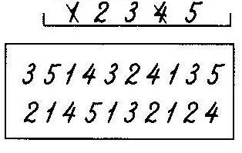
4. Стрельба глазами

Двигать глазами из стороны в сторону, смотря как можно дальше влево, затем вправо, затем вверх и вниз. Повторить 5 раз, не спеша.

5. Найди лишний предмет

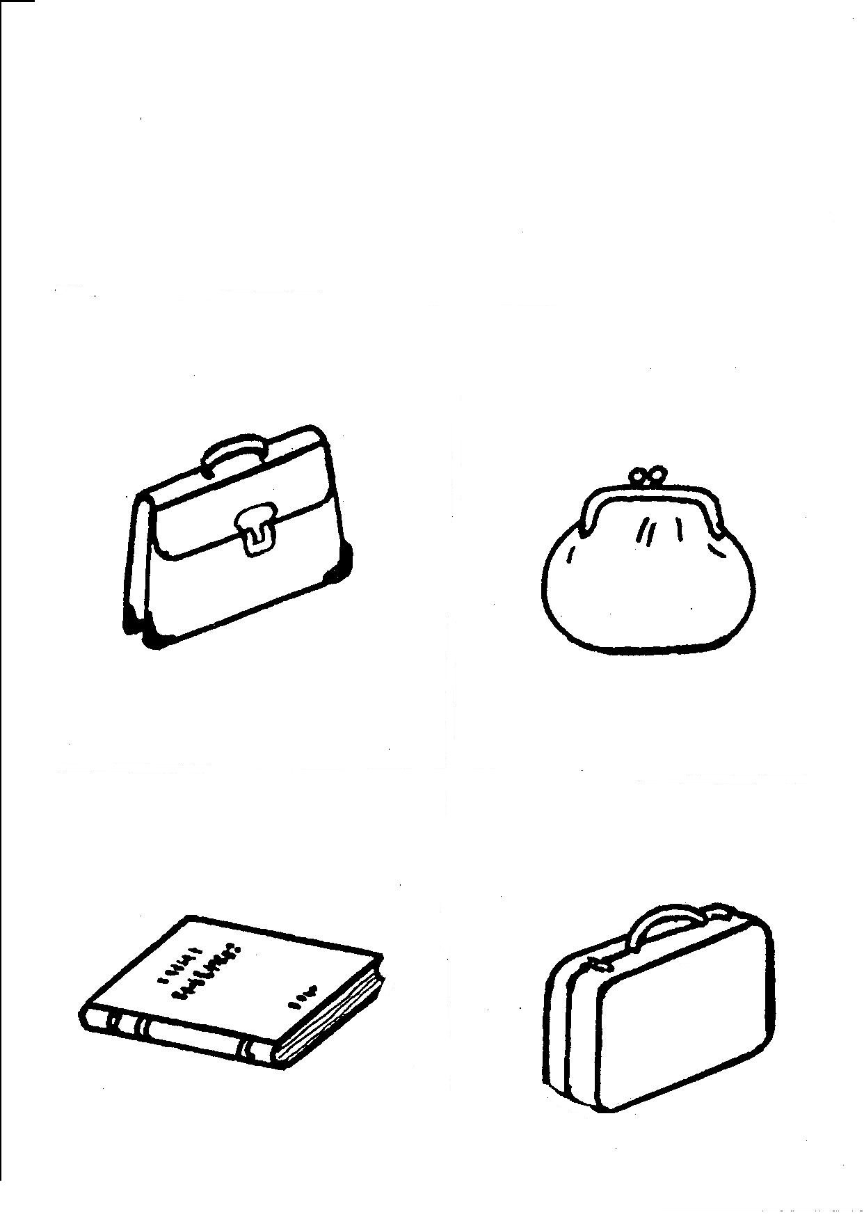 | 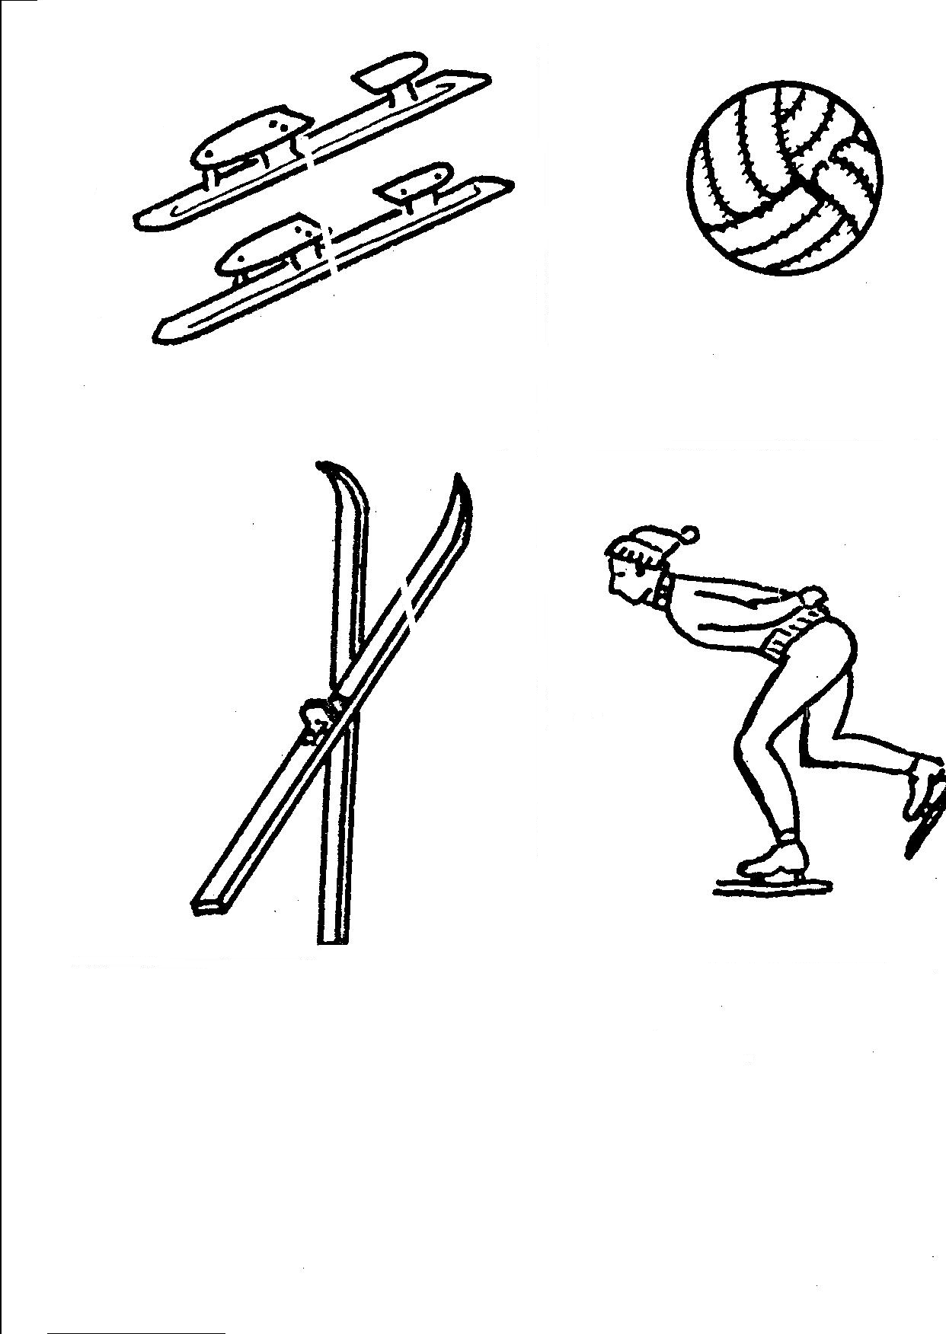

6. Пальчиковая гимнастика

Два пухлых поросенка купаются в пруду.  Два ловких поросенка играют в чехарду.  Два сильных и высоких играют в баскетбол.  Два самых быстроногих бегут гонять в футбол  Два маленьких веселых танцуют и поют.  Потом все поросята обедать в дом идут. | Большие пальцы, опущенные вниз , вращаются.  Указательные пальцы «перескакивают» друг через друга.  Средние пальцы поднимаются и опускаются несколько раз: «подбрасывают мяч»  Безымянные пальцы скользят, как будто толкают мяч.  Два мизинца скачут.  Пальцы «шагают» по столу.

7. Сравнить два рисунка и найти отличия

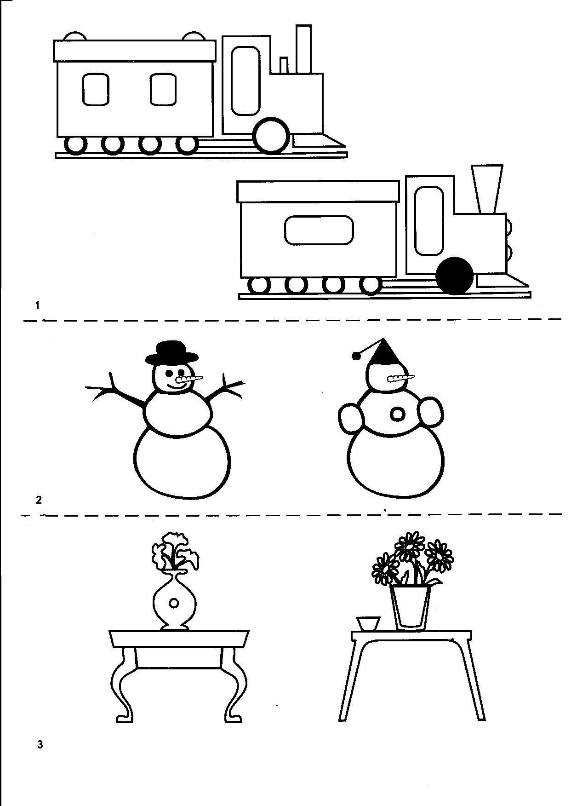

7. Графический диктант. Повторить рисунок.

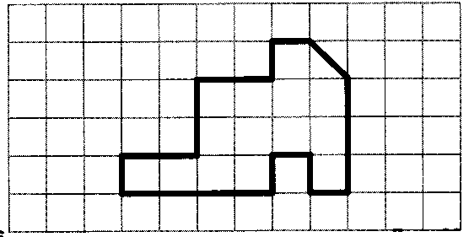

Занятие 3
1. «Мозговая гимнастика»

Вижу палец

Указательный палец правой руки держать перед носом на расстоянии вытянутой руки, смотреть на палец в течении 4-5 секунд, затем закрыть левый глаз и смотреть правым глазом. Упражнение повторить: смотреть двумя глазами, закрыть правый глаз и смотреть на палец левым глазом. Повторить упражнение 3-5 раз.

2. Корректурная проба

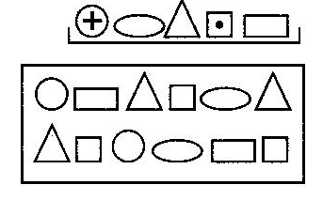.

3. Пальчиковая гимнастика
Последовательно изменяем положение руки
- Кулак
- Ладонь ребром
- Ладонь на плоскости

4. Назови как можно больше предметов, имеющих данный признак.

Что бывает зеленым? (шарф, бумага, листья, карандаш)

5. Найди для коврика подходящую заплатку

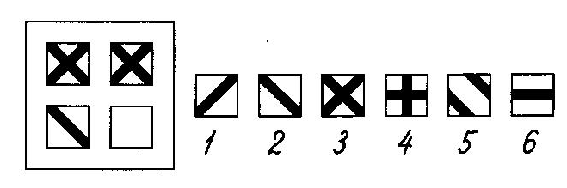 | 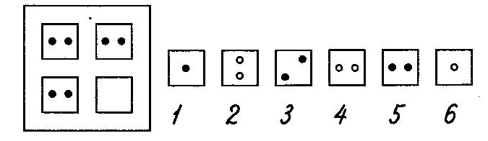

6. Физминутка «Бывает – не бывает» Учитель говорит предложение. Дети должны встать, если высказывание ложное, и сесть, если высказывание истинное.
- Яблоко соленое
- Зайчик ходит в школу
- Мальчик учит уроки
- Бегемот залез на дерево
- Шапочка резиновая
- Дом ушел гулять
7. Найди закономерность и дорисуй:

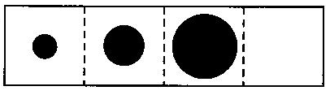
8. Сложить из спичек фигурку:

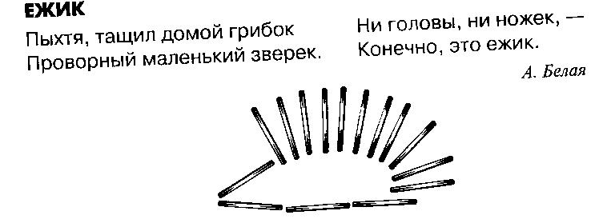
9. Игра «Собери овощи»

Первый ученик называет овощ – капуста. Второй ученик повторяет слово первого ученика и добавляет свой овощ – капуста, морковь. Третий ученик называет первое и второе слово, а потом называет свой овощ – капуста, морковь, огурец и т.д.

Занятие 4

1. «Мозговая гимнастика»
Моргания
Моргать на каждый вдох и выдох
2. Назови как можно больше предметов, имеющих данный признак.
- Что бывает высоким (низким)?
3. Корректурная проба. Кто на чем летает?
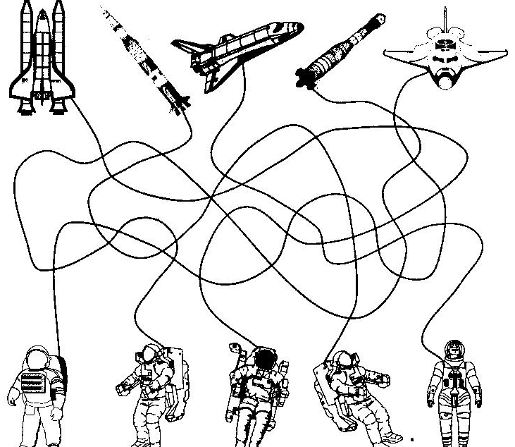
4. Письмо носом
Используя нос, как длинную ручку, написать или нарисовать что-нибудь в воздухе. Глаза при этом прикрыты.

5. Дорисуй недостающие детали в рисунке:
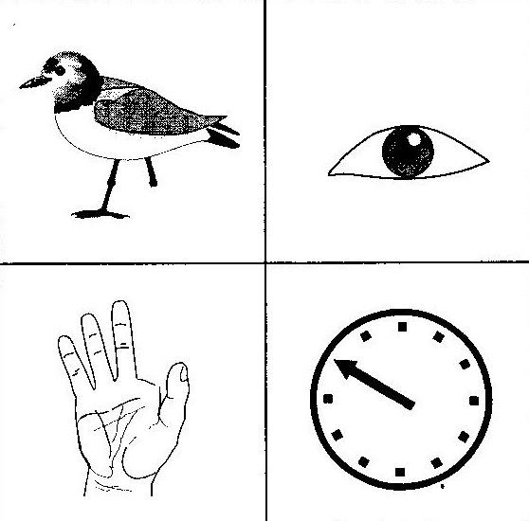

6.Физминутка «Слушай хлопки»
Учитель делает определенное количество хлопков – дети принимают различные позы.
- 1 хлопок – поза аиста
- 2 хлопка – поза лягушки
- 3 хлопка - ходьба

7. Найди ошибки в рисунке
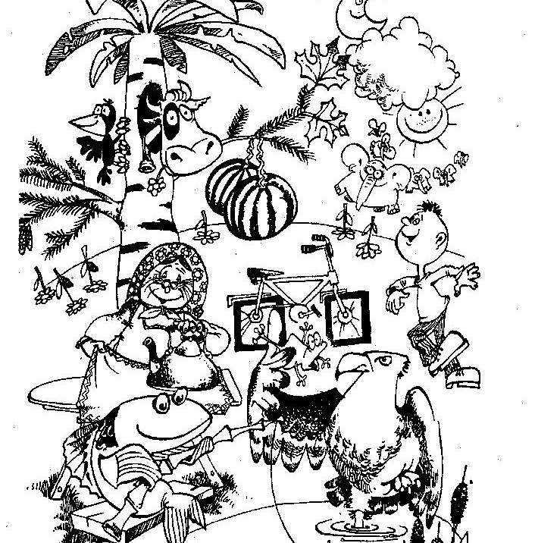

8. Графический диктант. Соединить точки и продолжить до конца строки.
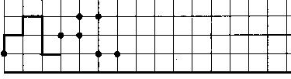

Занятие 5.
1. «Мозговая гимнастика»
Вижу палец
Указательный палец правой руки держать перед носом на расстоянии вытянутой руки, смотреть на палец в течении 4-5 секунд, затем закрыть левый глаз и смотреть правым глазом. Упражнение повторить: смотреть двумя глазами, закрыть правый глаз и смотреть на палец левым глазом. Повторить упражнение 3-5 раз.
2.Назвать как можно больше предметов, имеющих данный признак?.
- Что бывает глубоким (хрупким, острым)?
3. Дорисуй. Сделай все башни одинаковыми.

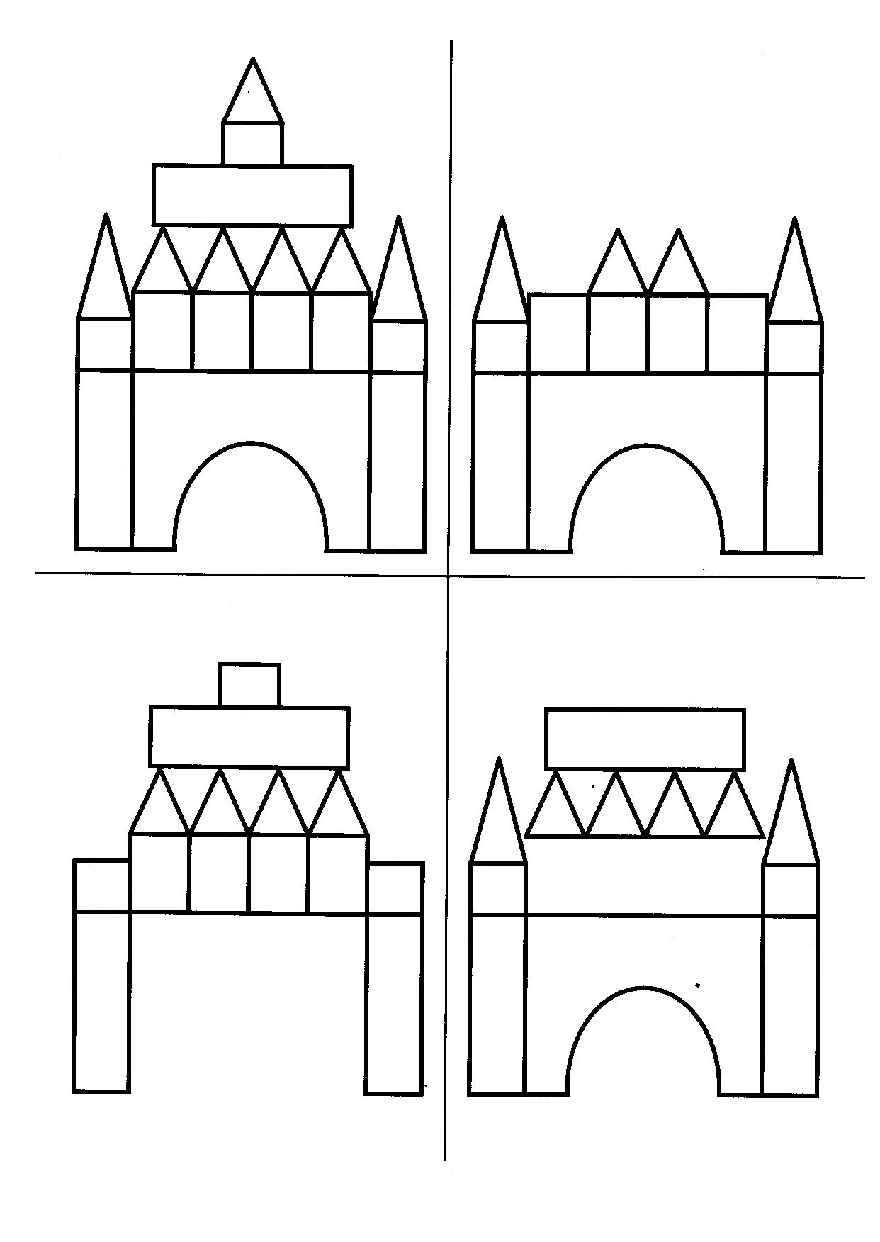
4. Гимнастика для глаз.
Стрельба глазами
Двигать глазами из стороны в сторону, смотря как можно дальше влево, затем вправо, затем вверх и вниз. Повторить 5 раз, не спеша.
5. Найди лишний предмет
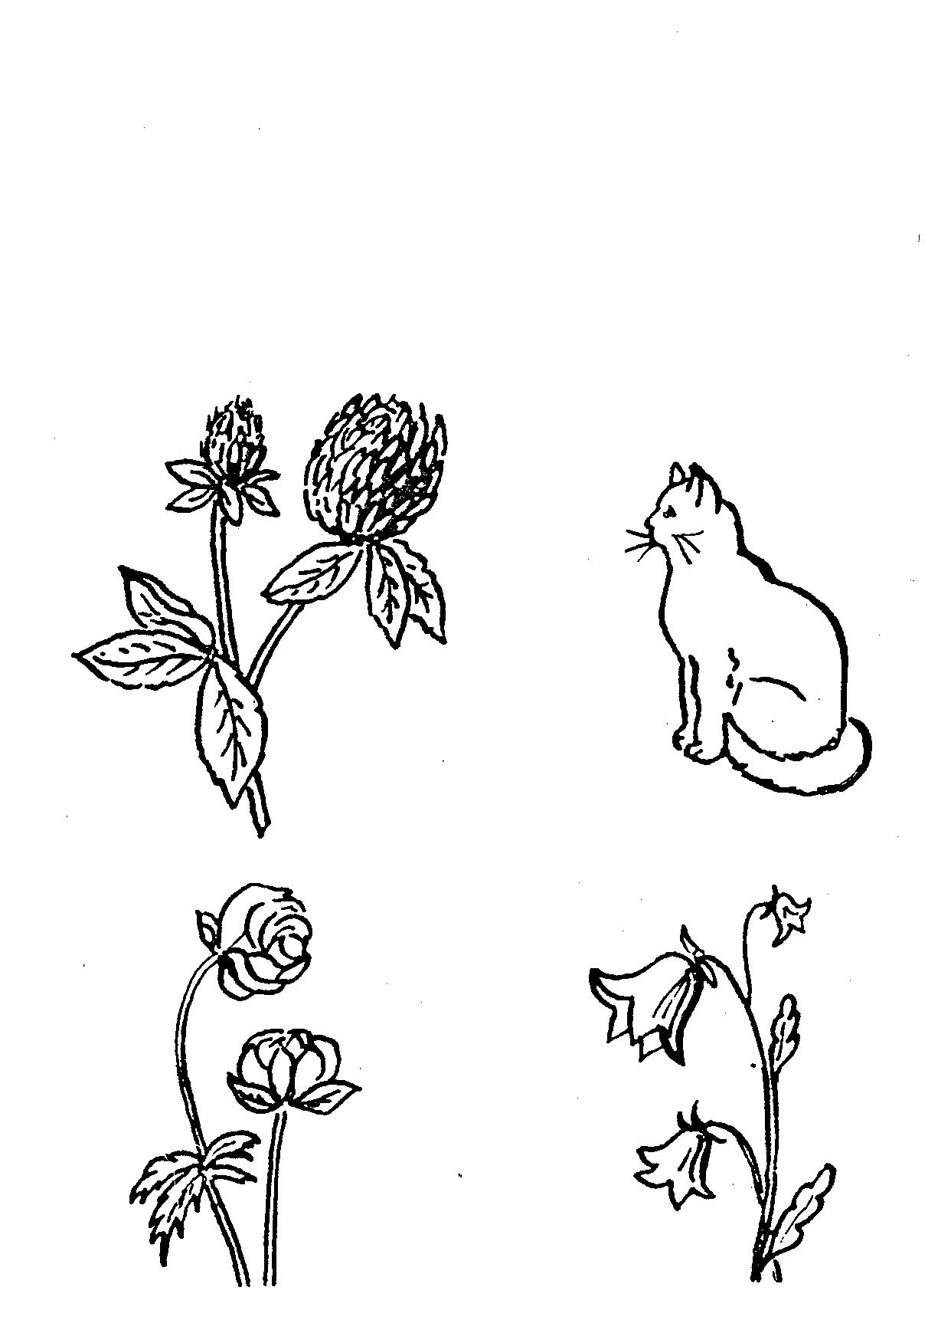 | 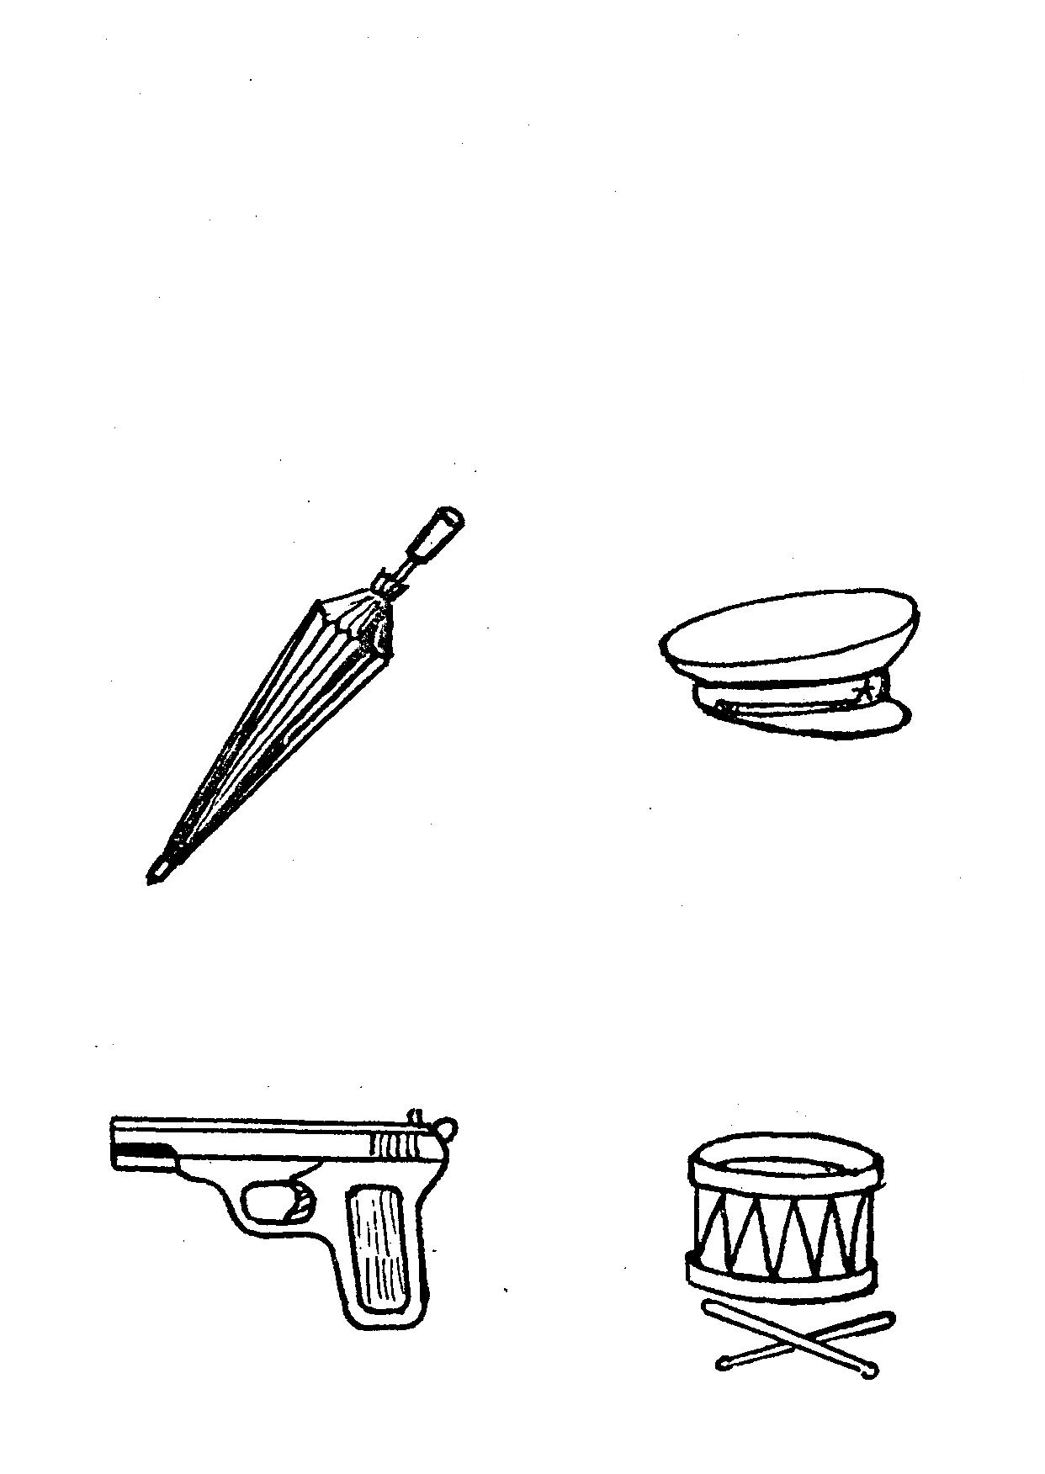
6.Физминутка «Запретное движение»
Ведущий предупреждает детей, что прыжки – «запретное движение». Ведущий показывает движения, дети должны выполнять все движения, кроме запретного.
7.Дорису недостающую фигуру:
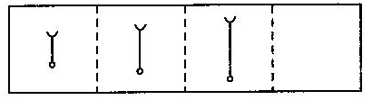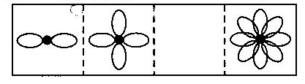
8. Игра со спичками.

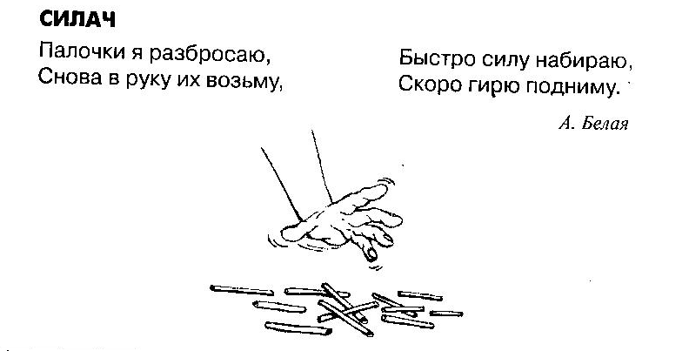

9. Игра «Штирлиц»
Дети встают в круг. Ведущий запоминает позы ребят и отворачивается. В кругу делаем 3-5 изменений – снять пиджак, поменяться местами и т.д. Задача ведущего найти все отличия.

